IL CAMMINO DELL’UOMO
SPUNTI PER UN RITIRO SPIRITUALE
Cerco un luogo in cui posso stare tranquillo per un po’, azzero le distrazioni esterne, spengo il cellulare, dedico del tempo solo a me e a Gesù.

Mi introduco nella preghiera con queste parole
o che quelle che mi affiorano alla mente:

Signore Gesù,
accogli la mia disponibilità, il mio tempo
e il mio desiderio di stare con te.
Illumina i miei pensieri, allarga il mio cuore
e aiutami a sviluppare quella scintilla di Creazione
che hai posto in me.
Leggo la Parola di Dio, con calma, anche più volte se ne sento il bisogno, e ascolto quello che mi suscita. Posso scrivere di getto i primi pensieri che affiorano, le parole che mi colpiscono, i dubbi e le domande che nascono da queste parole.

L’Antico Testamento affonda le sue radici in culture antichissime, attinge a ciò che è primigenio e mi accomuna ad ogni uomo che ha abitato e abita la terra. Questi mesi di isolamento non possono lasciarci indifferenti. Siamo preoccupati per la nostra vita, per le nostre cosa da fare, lo studio, il lavoro, i nostri progetti rinviati… ma una situazione globale come quella che stiamo vivendo ci suscita domande più grandi. Piano piano recupereremo tutti gli appuntamenti persi, ma cosa avremo imparato di nuovo in questi mesi? Quali segni avremo saputo cogliere? Quali nuovi desideri sono nati nel nostro cuore? Vince la sfiducia in una società che continua a distruggersi o capisco che ognuno deve fare la propria parte per mettere in atto qualche cambiamento? Quello descritto dalla Genesi è il mondo meraviglioso che Dio ha creato per noi.

Dal libro della Genesi (2,8-10.15)
⁸Poi il Signore Dio piantò un giardino in Eden, a oriente, e vi collocò l'uomo che aveva plasmato. ⁹Il Signore Dio fece germogliare dal suolo ogni sorta di alberi graditi alla vista e buoni da mangiare, e l'albero della vita in mezzo al giardino e l'albero della conoscenza del bene e del male. ¹⁰Un fiume usciva da Eden per irrigare il giardino, poi di lì si divideva e formava quattro corsi.
¹⁵Il Signore Dio prese l'uomo e lo pose nel giardino di Eden, perché lo coltivasse e lo custodisse.

________________________________________________________________________________________________________________________________________________________________________________________________________________________________________________________________________________________________________________________________________________________________________________________________________________________________________________________________________________________________________________________________________________________________________________________________________________________________________________________________________________________________________________________________________________________________

Ascoltiamo Gesù, come mette in discussione le nostre abitudini e ci chiede di avere uno sguardo nuovo. In questo tempo sospeso, in cui le abitudini sono necessariamente cambiate, le relazioni stravolte, viviamo la nostra famiglia in modo differente, forse con più fatiche e le nostre amicizie possiamo sentirle più lontane, siamo costretti a ripensare a cosa ci è essenziale e a che ruolo abbiamo nel futuro del mondo. Ci stiamo prendendo cura di noi stessi, delle persone che amiamo, di chi è solo e del nostro pianeta?
Se non facciamo questo, qual è il significato del nostro passaggio sulla terra?

Dal Vangelo secondo Matteo (5,1-16)
¹Vedendo le folle, Gesù salì sul monte: si pose a sedere e si avvicinarono a lui i suoi discepoli. ²Si mise a parlare e insegnava loro dicendo:
³«Beati i poveri in spirito,
perché di essi è il regno dei cieli.
⁴Beati quelli che sono nel pianto,
perché saranno consolati.
⁵Beati i miti,
perché avranno in eredità la terra.
⁶Beati quelli che hanno fame e sete della giustizia,
perché saranno saziati.
⁷Beati i misericordiosi,
perché troveranno misericordia.
⁸Beati i puri di cuore,
perché vedranno Dio.
⁹Beati gli operatori di pace,
perché saranno chiamati figli di Dio.
¹⁰Beati i perseguitati per la giustizia,
perché di essi è il regno dei cieli.
¹¹Beati voi quando vi insulteranno, vi perseguiteranno e, mentendo, diranno ogni sorta di male contro di voi per causa mia. ¹²Rallegratevi ed esultate, perché grande è la vostra ricompensa nei cieli. Così infatti perseguitarono i profeti che furono prima di voi.
¹³Voi siete il sale della terra; ma se il sale perde il sapore, con che cosa lo si renderà salato? A null'altro serve che ad essere gettato via e calpestato dalla gente.
¹⁴Voi siete la luce del mondo; non può restare nascosta una città che sta sopra un monte, ¹⁵né si accende una lampada per metterla sotto il moggio, ma sul candelabro, e così fa luce a tutti quelli che sono nella casa. ¹⁶Così risplenda la vostra luce davanti agli uomini, perché vedano le vostre opere buone e rendano gloria al Padre vostro che è nei cieli.

________________________________________________________________________________________________________________________________________________________________________________________________________________________________________________________________________________________________________________________________________________________________________________________________________________________________________________________________________________________________________________________________________________________________________________________________________________________________________________________________________________________________________________________________________________________________

L’Enciclica di Papa Francesco, Laudato si, ci fa capire quale sia la responsabilità di ciascuno nel considerare ciò che ci circonda un bene comune e non risorse da sfruttare. Saremmo ingenui a non capire che carestie, siccità, pandemie, cambiamenti climatici non dipendano anche dai nostri comportamenti.
La nozione di bene comune coinvolge anche le generazioni future. [...] Quando pensiamo alla situazione in cui si lascia il pianeta alle future generazioni, entriamo in un’altra logica, quella del dono gratuito che riceviamo e comunichiamo. Se la terra ci è donata, non possiamo più pensare soltanto a partire da un criterio utilitarista di efficienza e produttività per il profitto individuale. [...] Che tipo di mondo desideriamo trasmettere a coloro che verranno dopo di noi, ai bambini che stanno crescendo? Questa domanda non riguarda solo l’ambiente in modo isolato, perché non si può porre la questione in maniera parziale. Quando ci interroghiamo circa il mondo che vogliamo lasciare ci riferiamo soprattutto al suo orientamento generale, al suo senso, ai suoi valori.
Se non pulsa in esse questa domanda di fondo, non credo che le nostre preoccupazioni ecologiche possano ottenere effetti importanti. Ma se questa domanda viene posta con coraggio, ci conduce inesorabilmente ad altri interrogativi molto diretti: A che scopo passiamo da questo mondo? Per quale fine siamo venuti in questa vita? Per che scopo lavoriamo e lottiamo? Perché questa terra ha bisogno di noi? Pertanto, non basta più dire che dobbiamo preoccuparci per le future generazioni. Occorre rendersi conto che quello che c’è in gioco è la dignità di noi stessi. Siamo noi i primi interessati a trasmettere un pianeta abitabile per l’umanità che verrà dopo di noi. È un dramma per noi stessi, perché ciò chiama in causa il significato del nostro passaggio su questa terra. (n. 159-162)

Voglio approfondire, non fermarmi alle prime impressioni. Lascio che altri sensi stimolino le mie riflessioni e io possa entrare nel Mistero con tutto me stesso. Osservo cosa ha creato l’artista Robert Smithson e ascolto quali interrogativi affiorano in me. Siamo nel 1970, le domande riguardanti l’abitare la terra non nascono oggi, ma forse oggi hanno bisogno di risposte più urgenti.

http://www.raiscuola.rai.it/articoli-programma-puntate/arte-eco-ecologia-e-arte-lartista-robert-smithson/14244/default.aspx
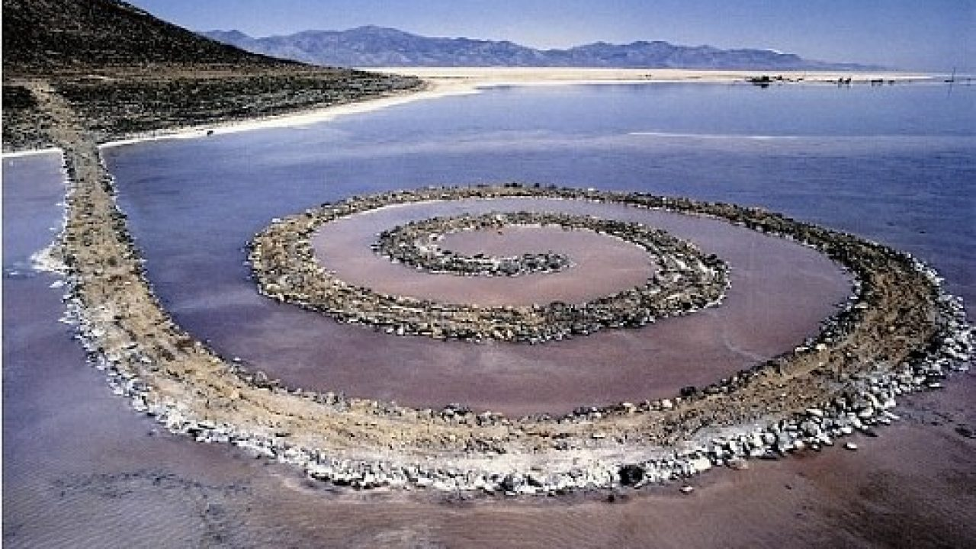

________________________________________________________________________________________________________________________________________________________________________________________________________________________________________________________________________________________________________________________________________________________________________________________________________________________________________________________________________________________________________________________________________________________________________________________________________________________________________________________________________________________________________________________________________________________________

Se ancora desidero approfondire posso leggere le parole del teologo e filoso Martin Buber, grande indagatore dell’animo umano. Leggo, sottolineo, appunto ciò che risuona in e ciò che non capisco. Alcune domande troveranno risposta nei prossimi giorni, quando meno ce lo aspettiamo. Fissiamole e teniamole a mente.

M. Buber, Il cammino dell’uomo
In ogni tempo Dio interpella ogni uomo: dove sei nel tuo mondo? Dei giorni e degli anni a te assegnati ne sono già trascorsi molti: nel frattempo tu fin dove sei arrivato nel tuo mondo? … Dio cerca Adamo che si è nascosto, fa risuonare la sua voce nel giardino e chiede dov’è … Adamo si nasconde per non dover rendere conto, per sfuggire alla responsabilità della propria vita. Così si nasconde ogni uomo, perché ogni uomo è Adamo e nella situazione di Adamo. Per sfuggire alla responsabilità della vita che si è vissuta, l’esistenza viene trasformata in un congegno di nascondimento.
Proprio nascondendosi così e persistendo sempre in questo nascondimento “davanti al volto di Dio”, l’uomo scivola sempre, e sempre più profondamente, nella falsità … Ma, cercando di nascondersi a Dio, l’uomo si nasconde a se stesso.
La domanda di Dio vuole turbare l’uomo, distruggere il suo congegno di nascondimento, fargli vedere dove lo ha condotto una strada sbagliata, far nascere in lui un ardente desiderio di venirne fuori.
A questo punto tutto dipende dal fatto che l’uomo si ponga o no la domanda … La voce non giunge durante una tempesta che mette in pericolo la vita dell’uomo; è “la voce di un silenzio simile a un soffio”, ed è facile soffocarla. Finché questo avviene, la vita dell’uomo non può diventare cammino. Per quanto ampio sia il successo e il godimento di un uomo, per quanto vasto sia il suo potere e colossale la sua opera, la sua vita resta priva di un cammino finché egli non affronta la voce. Adamo affronta la voce, riconosce di essere in trappola e confessa: “Mi sono nascosto”. Qui inizia il cammino dell’uomo.
Il ritorno decisivo a se stessi è nella vita dell’uomo l’inizio del cammino, il sempre nuovo inizio del cammino umano.
Rabbi Sussja in punto di morte, esclamò: “Nel mondo futuro non mi si chiederà: ‘Perché non sei stato Mosè?’; mi si chiederà invece: ‘Perché non sei stato Sussja?’”.
Il cammino attraverso il quale un uomo avrà accesso a Dio gli può essere indicato unicamente dalla conoscenza del proprio essere, la conoscenza della propria qualità e della propria tendenza essenziale. “In ognuno c’è qualcosa di prezioso che non c’è in nessun altro”. Ma ciò che è prezioso dentro di sé, l’uomo può scoprirlo solo se coglie veramente il proprio sentimento più profondo, il proprio desiderio fondamentale, ciò che muove l’aspetto più intimo del proprio essere.
Cominciare da se stessi: ecco l’unica cosa che conta. In questo preciso istante non mi devo occupare di altro al mondo che non sia questo inizio. Ogni altra presa di posizione mi distoglie da questo mio inizio, intacca la mia risolutezza nel metterlo in opera e finisce per far fallire completamente questa audace e vasta impresa. Il punto di Archimede a partire dal quale posso da parte mia sollevare il mondo è la trasformazione di me stesso ... Così insegnava Rabbi Bunam: “I nostri saggi dicono: ‘Cerca la pace nel tuo luogo’. Non si può cercare la pace in altro luogo che in se stessi finché qui non la si è trovata. È detto nel salmo: ‘Non c’è pace nelle mie ossa a causa del mio peccato’ (Sal 38,4). Quando l’uomo ha trovato la pace in se stesso, può mettersi a cercarla nel mondo intero”.
Bisogna che l’uomo si renda conto innanzitutto lui stesso che le situazioni conflittuali che l’oppongono agli altri sono solo conseguenze di situazioni conflittuali presenti nella sua anima, e che quindi deve sforzarsi di superare il proprio conflitto interiore per potersi così rivolgere ai suoi simili da uomo trasformato, pacificato, e allacciare con loro relazioni nuove, trasformate.
Cominciare da se stessi, ma non finire con se stessi; prendersi come punto di partenza, ma non come meta; conoscersi, ma non preoccuparsi di sé.
L’autentico ritorno significa che l’uomo che si è smarrito nel caos dell’egoismo trova, attraverso una virata di tutto il suo essere, un cammino verso Dio, cioè il cammino verso l’adempimento del compito particolare al quale Dio ha destinato proprio lui, quest’uomo particolare.
C’è una cosa che si può trovare in un unico luogo al mondo, è un grande tesoro, lo si può chiamare il compimento dell’esistenza. E il luogo in cui si trova questo tesoro è il luogo in cui ci si trova … Eppure non cessiamo mai di avvertire la mancanza, ci sforziamo sempre, in un modo o nell’altro, di trovare da qualche parte quello che ci manca. Da qualche parte, in una zona qualsiasi del mondo o dello spirito, ovunque tranne che là dove siamo, là dove siamo stati posti: ma è proprio là, e da nessun’altra parte, che si trova il tesoro. Nell’ambiente che avverto come il mio ambiente naturale, nella situazione che mi è toccata in sorte, in quello che mi capita giorno dopo giorno, in quello che la vita quotidiana mi richiede: proprio in questo risiede il mio compito essenziale, lì si trova il compimento dell’esistenza messo alla mia portata.
Un giorno in cui riceveva degli ospiti eruditi, Rabbi Mendel di Kozk li stupì chiedendo loro a bruciapelo: “Dove abita Dio?”. Quelli risero di lui: “Ma che vi prende? Il mondo non è forse pieno della sua gloria?”. Ma il Rabbi diede lui stesso la risposta alla domanda: “Dio abita dove lo si lascia entrare”.
Ecco ciò che conta in ultima analisi: lasciar entrare Dio. Ma lo si può lasciar entrare solo là dove ci si trova, e dove ci si trova realmente, dove si vive, e dove si vive una vita autentica. Se instauriamo un rapporto santo con il piccolo mondo che ci è affidato, se, nell’ambito della creazione con la quale viviamo, noi aiutiamo la santa essenza spirituale a giungere a compimento, allora prepariamo a Dio una dimora nel nostro luogo, allora lasciamo entrare Dio.

Concludo questo momento di preghiera ringraziando Gesù per qualsiasi cosa sia scaturito, che sia stata pace o tensione, dubbi o consolazione.
Cerco il mio personalissimo modo di fare sintesi, basta una parola, un disegno, un verso, una nota… qualcosa che mi aiuti a fissare in me il passo compiuto oggi, così che non si perda nella frenesia della quotidianità delle tante parole. Se lo desidero, cerco un confronto con un educatore (sacerdote, suora, adulto..) sui pensieri scaturiti da queste meditazioni.

